**Ձեռնարկ**

**Company Logo And Slogan**

**նկարներ և նկարագիր(verevic, demic, hetevic) charger-i nkar**

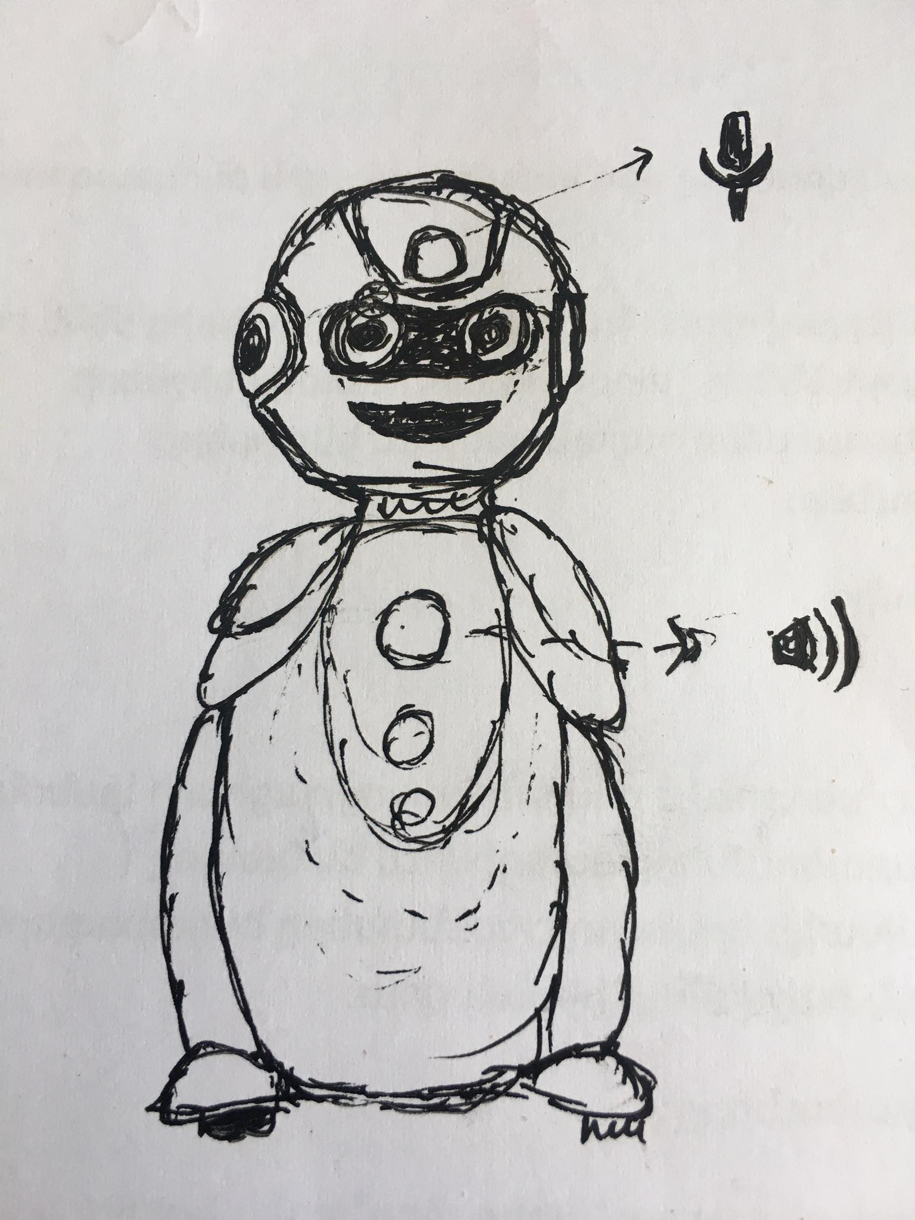

Ռոբոտի իրանը առավելագույնs ապահով է և չունի այնպիսի դետալներ, որոնք կարող են վնասել երեխային։ irany patrastvats e erexayi hamar anvtang qimiakan nyuteric:

Նկարագիր

data chi havaqum ev durs chi galis hamakarg

Ռուբի ռոբոտը նախատեսված է երեխաների համար։ Այն լավագույն խաղալիքներից մեկն է՝ երեխայի առօրյան հետաքրքիր դարձնելու համար։ naxatesvats e 3+ tariqayin xmbi hamar:

Ռուբին կարողանում է՝

֊֊֊շարժվել եռաչափ տարածության մեջ

֊֊֊երեխայի հետ խաղալ խաղեր

֊֊֊պատասխանել երեխայի հարցերին

֊֊֊հաշվել

֊֊֊սովորեցնել երեխային իր(ռոբոտի) կողմից հասկանալի հրամանները

֊֊֊պարել

֊֊֊քնացնել երեխային՝ օրորոցային երաժշտության ուղեկցությամբ։

Այն կատարում է մոտավոր հարյուր ձայնային հրամաններ։

Ռոբոտի ծրագրային ապահովում է զերծ է պոռնոգրաֆիայից և չի պարունակում 18+ բովանդակությունը:

Ռուբին տիրապետում է 2 լեզվի՝ անգլերեն և ռուսերեն։

Բացի այդ, Ռուբին կարող է նայ հատուկ մեթոդաբանությամբ սովորեցնել երեխային անգլերեն և ռուսերեն հրամանները։ Այդ դասընթացների ժամանակ Ռուբին հնչեցնելու է բոլոր հրամանները երկու լեզուներով և պահանջելու երեխային կրկնել հրամանն այն լեզվով, որը ցանկանում է սովորել։ Սխալ արտասանության դեպքում Ռուբին հարցնում է հրամանը կրկին և կրկին, քանի դեռ երեխան չի հնչեցրել ճիշտ տարբերակը։ Դասընթացը ավարտելու համար հարկավոր է կա՛մ սովորել բոլոր հրաանները, կա՛մ սեղմել վերագործարկման (ռեստարտ) կոճակը։

Խաղեր։

1. 21

Խաղի կանոնները շատ պարզ են․ խաղի ընթացքում մասնակիցներից յուրաքանչյուչը(երեխան և Ռուբի ռոբոտը) հաջորդաբար/հերթափոխով հնչեցնում է թիվ` որոշակի միջակայքից։ Յուրաքանչյուր մասնակցի հնչեցրած թվերը գումարվում են իրար։ Հաղթում է այն մասնակիցը, ում հնչեցրած թվերի գումարը հավասար է 21֊ի։

Խաղը սկսվում է 0֊ից։ հնչեցված թիվը պետք է լինի մյուս մասնակցի (հնչեցրած թիվ + 1) ֊ից մինչև (հնչեցրած թիվ + 3) միջակայքում։ Խաղի մեկնարկի միջակայքը 0֊ից 2֊ն է (0, 1, 2)։

Երեխան կամայական պահի կարող է դադարեցնել խաղը «stop» և «stop the game» հրամանների միջոցով։

2. Մայրաքաղաքներ

Խաղի մեկնարկի ժամանակ Ռուբին ընտրում է կամայական 10 երկրներ և հաջորդաբար երեխայից հարցնում դրանց մայրաքաղաքները։ Պատասխանի համար Ռուբի տրամադրում է պատասխանի 3 տարբերակ, որոնցից մեկը ճիշտ պատասխանն է։ Երեխան ստանում է 3 վայրկյան մտածելու համար, որից հետո պետք է հնչեցնի ճիշտ տարբերակի համարը (1, 2, 3)։

Ճիշտ պատասխանի դեպքում երեխան ստանում է 1 միավոր, սխալ պատասխանի դեպքում՝ 0։ «I do not know» և «I can not answer» հրամանների կիրառման դեպքում երեխան ստանում է 0 միավոր և Ռուբին անցում է կատարում հաջորդ հարցին։

Երեխան կամայական պահի կարող է դադարեցնել խաղը «stop» և «stop the game» հրամանների միջոցով։

2 խաղերում էլ երեխայի հաղթանակի դեպքում Արալեզը կշնորհավորի և կոգեշնչի նրան, իսկ խաղերում պարտության դեպքում կփորձի ոգեշնչել երեխային հաջորդ անգամ հաղթելու համար։

Բացի այդ, Ռուբին կարող է նայ հատուկ մեթոդաբանությամբ սովորեցնել երեխային անգլերեն և ռուսերեն հրամանները։ Այդ դասընթացների ժամանակ Ռուբին հնչեցնում է բոլոր հրամանները երկու լեզուներով և պահանջում երեխային կրկնել հրամանն այն լեզվով, որը ցանկանում է սովորել։ Սխալ արտասանության դեպքում Ռուբին հարցնում է հրամանը կրկին և կրկին, քանի դեռ երեխան չի հնչեցրել ճիշտ տարբերակը։ Դասընթացը ավարտելու համար հարկավոր է կա՛մ անցնել բոլոր հրամաններով, կա՛մ սեղմել վերագործարկման (ռեստարտ) կոճակը։

Լիցքավորում

Ռոբոտը լիցքավորելու համար

maximum battery time և ամպերաժ

Բոլոր հրամանները պարունակող թերթիկը կարող եք գտնել տուփում։ Այն պարունակում է mwt 100 հրամաններ՝ երկու լեզուներով անգլերեն և ռուսերեն։

Ռուբի ռոբոտ խաղալիքը ջրադիմացկուն չէ։ Հեռու պահել ջրից։ Ջերմաստիճանի պայմաններ։  **between 0°C and 85°C**

**Ռուբի ռոբոտ խաղալիքը ջրադիմացկուն չէ։ Հեռու պահել ջրից։**

**achqeri luyseri bacatrutyun**

**kaput roboty@ vochinchi chi anum**

**kanach – sksum e slel**

**karmir chhaskacav asats@**

**cvet – pari jamanak**

**jermastijani ev jri logoner**

կապի համար փոստ ֆեյսբուք։

All rights reserved.

garantia

spaseq minchev luys@ kanachi nor xosaceq lav effekti hamar.. ay dzayneri biometrik tarberakum chuni